EXERCÍCIO DE APLICAÇÃO

Automatização da gestão de stock de um micro negócio

# 1.Descrição do negócio

A Cantina do IPAG é um estabelecimento instalado no interior da instituição que se dedica a confecção e distribuição de refeições e lanches para os alunos e professores. A mesma, constituída por 4/5 funcionários, tem a capacidade de atender mais de 60 clientes por dia.

Os estudantes, professores ou membros da área administrativa, têm que se dirigir a Cantina para efectuar o pedido a atendente, fazer o pagamento e aguardar pela confecção do produto que pediu em um espaço vago que a cantina dispõe para sentar.

A Cantina possui 2 (dois) compartimentos, o maior é a cozinha e área de atendimento, e o menor é o refeitório/dispensa.

Na Cozinha e área de atendimento é um espaço onde se confeccionam as refeições para os clientes e se armazenam alguns produtos de consumo instantâneo, e também a área de atendimento onde as pessoas se dirigem para fazer o pedido e em alguns casos fazer a recepção do mesmo.

Refeitório é um espaço reservado para, principalmente, professores, pessoal da área administrativa e funcionários do estabelecimento fazerem as suas refeições.

Os funcionários trabalham de acordo a sua função, há funcionários responsáveis pela confecção e outros mais dedicados ao atendimento e registo das vendas.

# 2. Processos

Podem se identificar os seguintes processos no negócio:

* Registos
  1. Registos das compras realizadas;
  2. Registos das vendas realizadas
  3. Relatório diário/semanal
* Stock
  1. Listagem dos produtos em stock
  2. Listagem da quantidade de produtos em stock
  3. Elaboração de mapas de alunos

# 3. Atores e casos de uso do negócio

## 3.1 Actores do negócio

Um Actor é alguém (ou algo) que interage com o sistema. Um Actor pode ser uma pessoa, um sistema externo ou um hardware.

Identifiquei os seguintes atores no negócio descrito:

1. Atendente
2. Gerente ou dono do estabelecimento

|  |  |
| --- | --- |
| AUTOR | DESCRICAO |
| Atendente | Responsável por registar as vendas (saídas), e por extrair os relatórios diários |
| Gerente ou dono do estabelecimento | Responsável por cadastrar as compras (Entradas), produtos em stock, fornecedores, e coordenar o funcionamento da empresa |

## 3.2 Casos de uso do negócio

Um caso de uso de negócio descreve o desempenho de uma sequência de acções que produz um resultado de valor para um determinado actor de negócio (Rational Software Corporation, 2001b).

Dentre os vários casos de uso no negócio descrito identifiquei os seguintes:

* Registar transacções (Entradas e saídas)
* Cálculos matemáticos
* Controle de Stock

|  |  |
| --- | --- |
| Casos de uso do negócio | Justificação |
| Registo das transacções (Entradas e saídas) | Permite o registro das vendas efectuadas aos clientes e as compras de mercadoria efectuadas aos fornecedores. |
| Cálculos matemáticos | Permite efectuar cálculos matemáticos |
| Controle de Stock | Permite a listagem detalhada dos produtos existentes em stock |

# 4. Diagrama de casos de usos do negócio

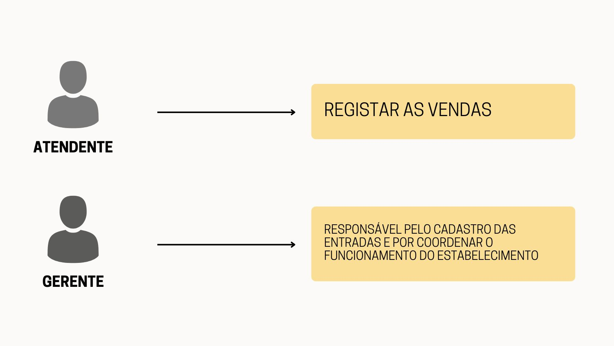

# 5. Descrição dos casos de uso do negócio

5.1 Registo das Vendas

|  |  |
| --- | --- |
| Nome do caso de uso | Registo das vendas |
| Autor | Atendente |
| Propósito | Registar todas a vendas feitas e emitir um relatório diário |
| Resumo: No final de cada dia o atendente precisa fazer um relatório com todas as informações sobre as vendas realizadas. | |
| Pré-condições | Ser o atendente. |
| Fluxo Básico | |
| Acção do actor | **Resposta do negócio** |
| 1- Efectuar e registar as vendas | 1. **Emitir um relatório diário** 2. Salva |

## 5.2 Registo das transacções (Entradas e saídas)

|  |  |
| --- | --- |
| Nome do caso de uso | Registo das transacções |
| Autor | Gerente/ dono do estabelecimento |
| Propósito | Permite registar todos os movimentos (compra e venda), efectuadas na empresa. |
| Resumo: O caso de uso começa a partir do momento em que se adquire os aprovisionamentos, segue quando o cliente se dirige ao local de atendimento e efectua o seu pedido e o respectivo pagamento. E termina quando o mesmo recebe o produto requisitado. | |
| Pré-condições | ------- |
| Fluxo Básico | |
| Acção do actor | **Resposta do negócio** |
| * + 1. Controle do Stock | 1. Listagem ordenada dos produtos em stock; 2. Actualizar registos das vendas |

# 7. Objecto de Automação

Automatizar o processo do registo das compras e vendas, cadastro dos produtos, extracção de relatório, deve permitir facilitar e dinamizar todo o processo.

# 8. Requisitos funcionais e não funcionais

## 8.1 - Requisitos funcionais

1. **Gestão de stock.**
2. **Controle dos inputs**

* Registo de compras
* Registo de fornecedores

1. **Controles dos outputs**

* Registos das perdas
* Registos das vendas
* Registos de encomendas

1. **Gestão e controles dos custos e ganhos.**
2. **Blocos de anotações.**
3. **Gestão de contas/orçamento pessoais.**

## 8.2 Requisitos não funcionais

1. **Aparência e interface externa**:

* Deverá possuir uma interface de uso fácil e amigável.
* Deverá ser responsiva.
* Os processos de registos deverão ser fáceis e simples de usar, com poucas informações.

1. **Usabilidade**

* Deverá ser fácil de usar mesmo por pessoas sem experiência;
* O processo de registos deverá ser feito de forma simples, em poucos passos.

1. **Portabilidade**

* Deverá ser usado em dispositivos androids, IOS, Web ou Desktop.

1. **Software**
   1. Servidor:
   2. Ciente:
      1. Qualquer navegador web.
      2. Dispositivo com tela de 7 polegadas ou mais.
2. **Desenho e implementação:**
   1. Liguagens:
      1. Dart
   2. Ferramentas:
      1. Flutter
   3. IDE
      1. Visual Studio Code
      2. Android Studio
   4. Frameworks:
3. **Segurança e privacidade:**
   1. Para aceder a qualquer funcionalidade do sistema o utilizador deverá ser autorizado;
   2. Os dados pessoais dos utilizadores do sistema deverão ser privados, e para visualiza-los o usuário tem que realizar um login correto.
   3. As tarefas dos utilizadores deverão ser agrupadas nas suas respetivas áreas.
   4. Deverão ser implementadas proteções contra-ataques como a injeção de SQL;